Консультация для родителей
«Речевые игры с ребёнком по дороге в детский сад и магазин»
Подготовила учитель-логопед
МАДОУ «Детский сад № 369» г. Перми
Паршина Ю.А.
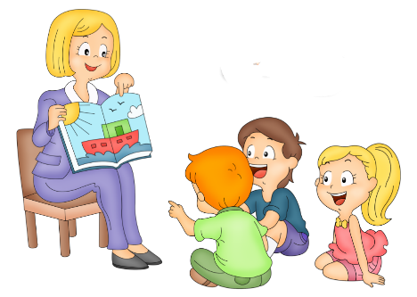
По дороге в детский сад обращайте внимание ребёнка на любые явления природы, задавайте всевозможные вопросы, связанные с этими явлениями (на что похожи облака, льдинки в луже, палочка на дороге). Отвечайте на вопросы ребёнка. Расскажите о соответствующем времени года, его признаках. Это поможет развить наблюдательность, внимательность, повысить его настроение.

Отправляясь с ребёнком в магазин, решите вместе с ним, какие покупки нужно сделать. Обсудите, для чего нужны данные покупки.
Делая покупки в магазине, обращайте внимание на то, что хлеб продаётся в пакете (порассуждайте почему), что витрины прозрачные, конфеты дорогие. Это поможет ребёнку искать причинно-следственные связи, высказывать предположения, искать аргументы.
При упаковке продуктов, обратите внимание, что в маленький пакет входит мало продуктов, в большой много. Это поможет ребёнку овладеть умением сравнивать предметы по объёму.

По дороге из магазина объясните ребёнку, что теперь сумки полные, а до похода в магазин были пустые. Спросите, что из купленного для ребёнка самое вкусное, что больше всего понравится бабушке, чего ждёт кошка. Это поможет устанавливать причинно-следственные связи, разовьёт умение заботиться о близких.

